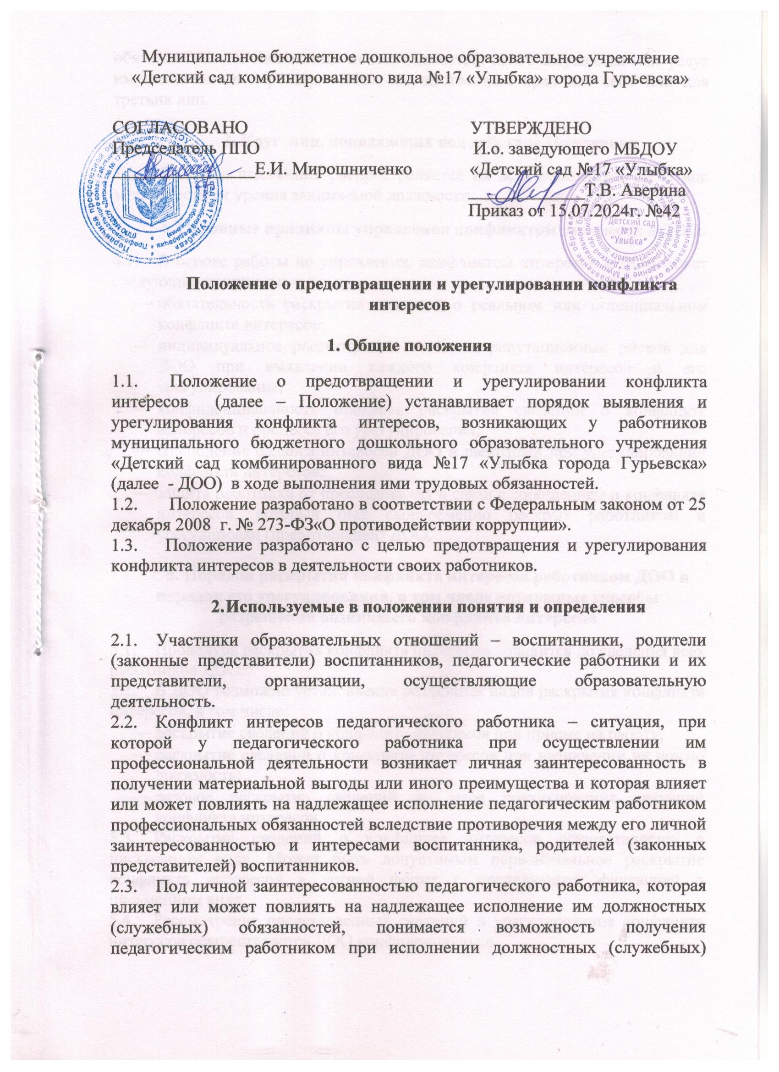

Муниципальное бюджетное дошкольное образовательное учреждение

«Детский сад комбинированного вида №17 «Улыбка» города Гурьевска»

СОГЛАСОВАНО УТВЕРЖДЕНО

Председатель ППО И.о. заведующего МБДОУ

________________Е.И. Мирошниченко «Детский сад №17 «Улыбка»

_____________Т.В. Аверина

Приказ от 15.07.2024г. №42

**Положение о предотвращении и урегулировании конфликта интересов**

**1. Общие положения**

1.1. Положение о предотвращении и урегулировании конфликта интересов (далее – Положение) устанавливает порядок выявления и урегулирования конфликта интересов, возникающих у работников муниципального бюджетного дошкольного образовательного учреждения «Детский сад комбинированного вида №17 «Улыбка города Гурьевска» (далее - ДОО) в ходе выполнения ими трудовых обязанностей.

1.2. Положение разработано в соответствии с Федеральным законом [от 25 декабря 2008 г. № 273-ФЗ](http://pravo.gov.ru/proxy/ips/?docbody=&prevDoc=102139510&backlink=1&&nd=102126657)«О противодействии коррупции».

1.3. Положение разработано с целью предотвращения и урегулирования конфликта интересов в деятельности своих работников.

**2. Используемые в положении понятия и определения**

2.1. Участники образовательных отношений – воспитанники, родители (законные представители) воспитанников, педагогические работники и их представители, организации, осуществляющие образовательную деятельность.

2.2. Конфликт интересов педагогического работника – ситуация, при которой у педагогического работника при осуществлении им профессиональной деятельности возникает личная заинтересованность в получении материальной выгоды или иного преимущества и которая влияет или может повлиять на надлежащее исполнение педагогическим работником профессиональных обязанностей вследствие противоречия между его личной заинтересованностью и интересами воспитанника, родителей (законных представителей) воспитанников.

2.3. Под личной заинтересованностью педагогического работника, которая влияет или может повлиять на надлежащее исполнение им должностных (служебных) обязанностей, понимается возможность получения педагогическим работником при исполнении должностных (служебных) обязанностей доходов в виде денег, ценностей, иного имущества или услуг имущественного характера, иных имущественных прав для себя или для третьих лиц.

**3. Круг лиц, попадающих под действие Положения**

3.1. Действие положения распространяется на всех работников ДОО вне зависимости от уровня занимаемой должности.

**4. Основные принципы управления конфликтом интересов в ДОО**

4.1. В основе работы по управлению конфликтом интересов в ДОО лежат следующие принципы:

* обязательность раскрытия сведений о реальном или потенциальном конфликте интересов;
* индивидуальное рассмотрение и оценка репутационных рисков для ДОО при выявлении каждого конфликта интересов и его урегулирование;
* конфиденциальность процесса раскрытия сведений о конфликте интересов и процесса его урегулирования;
* соблюдение баланса интересов ДОО и работника при урегулировании конфликта интересов;
* защита работника от преследования в связи с сообщением о конфликте интересов, который был своевременно раскрыт работником и урегулирован (предотвращен) ДОО.

**5. Порядок раскрытия конфликта интересов работником ДОО и порядок его урегулирования, в том числе возможные способы разрешения возникшего конфликта интересов**

5.1. Процедура раскрытия конфликта интересов доводится до сведения всех работников ДОО.

5.2. В ДОО возможно установление различных видов раскрытия конфликта интересов, в том числе:

* раскрытие сведений о конфликте интересов при приеме на работу;
* раскрытие сведений о конфликте интересов при назначении на новую должность;
* разовое раскрытие сведений по мере возникновения ситуаций конфликта интересов.

5.3. Раскрытие сведений о конфликте интересов осуществляется в письменном виде. Может быть допустимым первоначальное раскрытие конфликта интересов в устной форме с последующей фиксацией в письменном виде.

5.4. Рассмотрение представленных сведений и урегулирование конфликта интересов осуществляется ДОО конфиденциально.

5.5. Поступившая информация тщательно проверяется уполномоченным на это должностным лицом с целью оценки серьезности возникающих для организации рисков и выбора наиболее подходящей формы урегулирования конфликта интересов. В итоге этой работы ДОО может прийти к выводу, что ситуация, сведения о которой были представлены работником, не является конфликтом интересов и, как следствие, не нуждается в специальных способах урегулирования.

5.6. ДОО также может прийти к выводу, что конфликт интересов имеет место, и использовать различные способы его разрешения, например:

* ограничение доступа работника к конкретной информации, которая может затрагивать личные интересы работника;
* добровольный отказ работника ДОО или его отстранение (постоянное или временное) от участия в обсуждении и процессе принятия решений по вопросам, которые находятся или могут оказаться под влиянием конфликта интересов;
* пересмотр и изменение функциональных обязанностей работника;
* временное отстранение работника от должности, если его личные интересы входят в противоречие с функциональными обязанностями;
* перевод работника на должность, предусматривающую выполнение функциональных обязанностей, не связанных с конфликтом интересов;
* передача работником принадлежащего ему имущества, являющегося основой возникновения конфликта интересов, в доверительное управление;
* отказ работника от своего личного интереса, порождающего конфликт с интересами ДОО;
* увольнение работника из ДОО по инициативе работника;
* увольнение работника по инициативе работодателя за совершение дисциплинарного проступка, то есть за неисполнение или ненадлежащее исполнение работником по его вине возложенных на него трудовых обязанностей и т.д.

В каждом конкретном случае по договоренности ДОО и работника, раскрывшего сведения о конфликте интересов, могут быть найдены иные формы его урегулирования.

5.7. При разрешении имеющегося конфликта интересов выбирается наиболее «мягкая» мера урегулирования из возможных с учетом существующих обстоятельств. Более жесткие меры используются только в случае, когда это вызвано реальной необходимостью или в случае, если более «мягкие» меры оказались недостаточно эффективными. При принятии решения о выборе конкретного метода разрешения конфликта интересов важно учитывать значимость личного интереса работника и вероятность того, что этот личный интерес будет реализован в ущерб интересам ДОО.

**6. Обязанности работников в связи с раскрытием и урегулированием конфликта интересов**

6.1. Обязанности работников ДОО в связи с раскрытием и урегулированием конфликта интересов:

* при принятии решений по деловым вопросам и выполнении своих трудовых обязанностей руководствоваться интересами ДОО – без учета своих личных интересов, интересов своих родственников и друзей;
* избегать (по возможности) ситуаций и обстоятельств, которые могут привести к конфликту интересов;
* раскрывать возникший (реальный) или потенциальный конфликт интересов;
* содействовать урегулированию возникшего конфликта интересов.

**7. Определение лиц, ответственных за прием сведений о возникшем конфликте интересов и рассмотрение этих сведений**

7.1. Должностным лицом, ответственным за прием сведений о возникающих (имеющихся) конфликтах интересов, является лицо, ответственное за профилактику коррупционных и иных правонарушений.

7.2. Рассмотрение полученной информации проводится коллегиально, Комиссией по предотвращению и урегулированию конфликтов интересов.

**8. Ответственность работников за несоблюдение Положения**

8.1. Соблюдение настоящего Положения является непременной обязанностью любого работника ДОО, независимо от занимаемой должности.

8.2. Работники ДОО несут ответственность за соблюдение настоящего Положения в соответствии с законодательством Российской Федерации.